С 11.03.2019 по 15.03.19 в МАОУ СОШ № 11 прошла метапредметная неделя «Путешествие в Книгоград», в рамках которой заведующая библиотекой МАОУ СОШ №11 Оксана Александровна Шелестенко представила несколько мероприятий.
3 марта 2019 года исполнилось бы 90 лет талантливой переводчице, поэту, сказочнице Ирине Петровне Токмаковой. Этой круглой дате было посвящено мероприятие «Страна чудес Ирины Токмаковой» во 2 А, 2 Б и 2 В классах.
Обучающиеся 2-х классов узнали, что вся литературная деятельность писательницы началась с того, что её муж, художник-иллюстратор Лев Токмаков отнёс её переводы шведских стихов в издательство, где их приняли к печати. Ребята также узнали, что И.П. Токмакова не только делала переводы с разных языков, но и писала свои стихи и пьесы. Пьесы Ирины Токмаковой занимают почётное место в репертуарах детских театров. Но всё же одним из любимых жанров Ирины Петровны являлась литературная сказка. Самыми читаемыми сказками стали «Аля, Кляксич и буква А», «Аля, Кляксич и Вреднюга», «Аля, Антон и Перепут», «Может, нуль не виноват?». Замечательную сказочную повесть И. Токмаковой «Аля, Кляксич и буква А» ребята с большим удовольствием прослушали онлайн в исполнении Леонтины Броцкой.

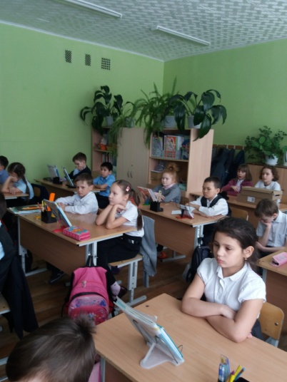

В 5-х классах прошла викторина «Малахитовая шкатулка». Она была посвящена 140-летию со дня рождения Павла Петровича Бажова. Обучающиеся вспомнили биографию писателя, узнали, откуда появилась такая любовь у П.П.Бажова к легендам, сказкам и песням родного Урала. Еще мальчишкой услышал он интересную историю о тайнах Медной горы и создал талантливые произведения, необычные по своему жанру – сказы. Обучающиеся вспомнили, какие сказы П.П.Бажова они читали в начальной школе («Огневушка-поскакушка», «Голубая змейка», «Серебряное копытце» и др.). А потом поговорили про два его произведения: «Медной горы хозяйка» и её продолжения- «Малахитовая шкатулка», ответив на вопросы викторины.

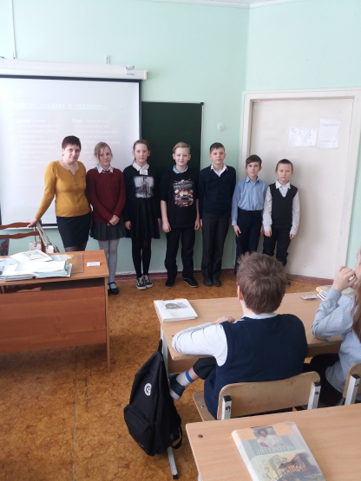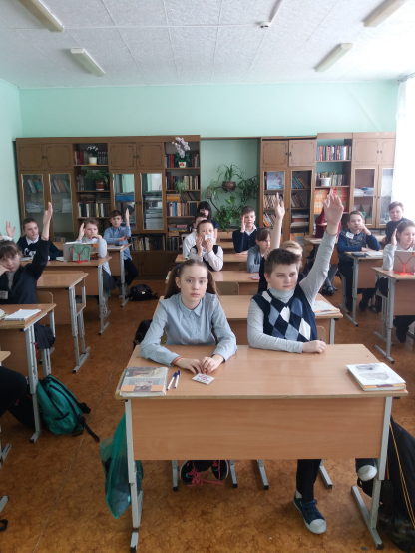
В 4-х классах прошла Игра-путешествие «Он баснями себя прославил», посвященная 250-летию со дня рождения И.А. Крылова. Обучающиеся 4 А класса узнали интересные факты из жизни писателя, вспомнили как самые известные басни И.А. Крылова, такие как «Квартет», «Лебедь, рак и щука», «Мартышка и очки», «Слон и Моська», «Стрекоза и муравей», но и другие менее известные - «Свинья под дубом», «Кукушка и Петух», «Кот и повар» и др. Некоторые басни обучающиеся прочитали наизусть. В конце мероприятия ребята ответили на познавательные вопросы викторины.
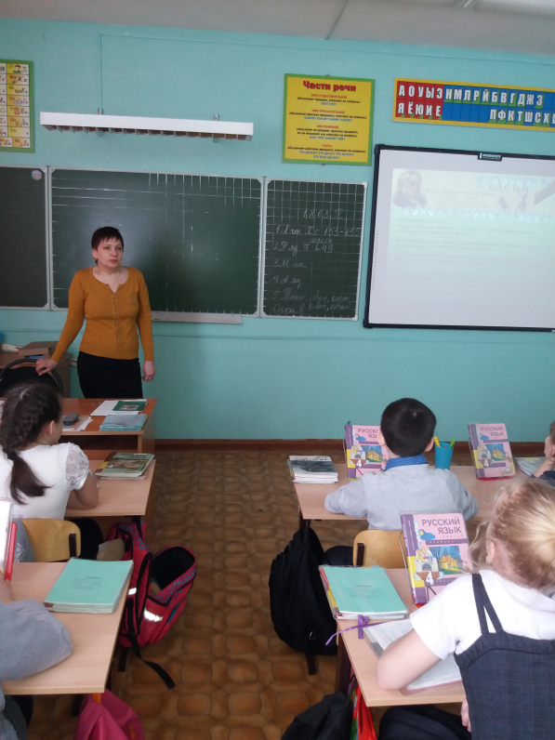
Оксана Александровна показала пример любви к чтению и предложила ученикам такие книги, которые они будут читать с удовольствием на протяжении всей своей жизни. Ведь у каждого человека должна быть своя «золотая» полочка книг – любимых книг, возвращаться к которым хочется довольно часто.

